课堂教学奖特等奖基本情况信息登记表

姓名 | 田亮 | 性别 | 男 | 学历 | 硕士 | 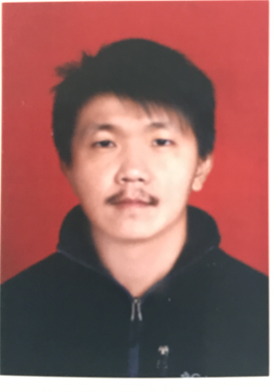
 |  | 年龄 | 35
专业 | 计算机科学与技术 | 院系 | 计算机与信息工程学院 | 职称 | 副教授
获奖感言
我非常荣幸可以获得新乡学院2016-2017学年“课堂教学奖”特等奖，回忆参赛历程感慨万分,仿佛有许多话要说却不知从何说起,但我最想说的两个字是感谢，感谢学校领导组织了这次课堂教学大赛，为我们一线教师搭建了一个相互学习，共同进步的平台;感谢组织,评委老师和同学们的协同和配合，感谢同行们给予我们的关心和帮助，使我们能够在比赛中不断的提高自己的师德和师艺,展示自己的教学水平和能力。
通过这次教学大赛，我深深的体会到了我们教师的生活是忙碌的但绝不枯燥，工作是紧张的但绝不乏味。只有在努力进取中才能体验和发现:成功其实就是自己在打磨自己，自己在超越自己。体会到一个优秀的教师不在于他教了多少年的书，而在于他用心教了多少年的书。
虽说这次比赛获得了特等奖，但我深深明白在教学上还存在很多不足之处，同时我也从参赛的各位老师那里学到了很多知识，感受到他们对教学事业的热爱和创新的思维及多姿多彩的课堂，无不让我佩服。我会把这次获奖看作一个新的起点,奋发向上,用创新的教学思维育人,同时也祝愿新乡学院教育的明天更加美好！
2017年10月31日
制表：教学督导办

